

**🙞🙜  
 BỘ THÔNG TIN VÀ TRUYỀN THÔNG**

**HỌC VIỆN CÔNG NGHỆ BƯU CHÍNH VIỄN THÔNG**

**CƠ SỞ TẠI THÀNH PHỐ HỒ CHÍ MINH**

-----🙞🙜🕮🙞🙜-----



**BÁO CÁO CUỐI KÌ**

**MÔN HỌC: THỰC TẬP CƠ SỞ**

**Đề tài: Hệ thống quản lý mượn sách trong thư viện.**

**Giảng viên:** Nguyễn Thị Tuyết Hải

**Lớp:** D20CQCN01-N

**Nhóm sinh viên thực hiện:**

Lê Quốc Thiên N19DCCN195

Giang Mạnh Tuấn N19DCCN176

Lê Nhật Minh N19DCCN110

Thành phố Hồ Chí Minh, tháng 7 năm 2023

**LỜI CẢM ƠN**

Thực tập cơ sở là môn học quan trọng trong lĩnh vực công nghệ thông tin. Môn học này giúp chúng em bổ trợ cho chúng em rất kiến thức về hệ quản trị cơ sở dữ liệu cơ sở dữ liệu SQL Server.

Môn học thực tập cơ sở giúp cho chúng em có cái nhìn tổng quan hơn về hệ quản trị cơ sở dữ liệu SQL Server. Giúp chúng em biết về “Data Definition Language, Data Manipulation Language, Trigger and User Defined Function”. Đặc biệt hơn, giúp chúng em hiểu hơn về cơ chế đảm bảo an toàn SQL Server, cung cấp cho chúng em kiến thức về “Sao lưu và phục hồi dữ liệu”, “Nhân bản dữ liệu”. Những kiến thức này là nền tảng vô cùng quan trọng để giúp chúng em đặt những viên gạch vững chắc đầu tiên trong việc xây dựng và phát triển những phần mền sau này.

Chúng em xin gửi lời cảm ơn sâu sắc đến giáo viên bộ môn – cô giáo ***Nguyễn Thị Tuyết Hải***đã dạy dỗ, truyền đạt những kiến thức quý báu cho chúng em trong suốt thời gian học tập vừa qua. Trong thời gian tham gia lớp học Thực tập cơ sở, chúng em đã có thêm cho mình nhiều kiến thức bổ ích, tinh thần học tập hiệu quả, nghiêm túc. Đây chắc chắn là những kiến thức quý báu, là hành trang để chúng em có thể vững bước sau này

Chúng em xin chân thành cảm ơn!

**LỜI NHẬN XÉT CỦA GIẢNG VIÊN**

………………………………………………………………………………………………………………………………………………………………………………………………………………………………………………………………………………………………………………………………………………………………………………………………………………………………………………………………………………………………………………………………………………………………………………………………………………………………………………………………………………………………………………………………………………………………………………………………………………………………………………………………………………………………………………………………………………………………………………………………………………………………………………………………………………………………………………………………………………………………………………………………………………………………………………………………………………………………………………………………………………………………………………………………………

………………………………………………………………………………………………………………………………………………………………………………………………………………………………………………………………………………………………………………………………………………………………………………………………………………………………………………………………………………………………………………………………………………………………………………………………………………………………………………………………………………………………………………………………………………………………………………………………………………………………………………………………………………………………………………………………………………………………………………………………………………………………………………………………………………………………………………………………………………………………

**MỤC LỤC**

CHI TIẾT ĐỀ TÀI …………………………………………………..1

CHƯƠNG: I TỔNG QUAN ĐỀ TÀI 2

1. Giới thiệu đề tài 2

2. Mục tiêu đề tài 2

CHƯƠNG: II MÔ TẢ HỆ THỐNG 2

1. Mô tả thực thể 2

2. Mô hình ERD 3

CHƯƠNG: III THIẾT KẾ CƠ SỞ DỮ LIỆU 3

1. Sơ đồ Diagram 3

2. Các bảng dữ liệu 4

2.1. Table Authors 4

2.2. Table Authorship 4

2.3. Table Books 4

2.4. Table Borrowings 4

2.5. Table BorrowingsBookDetail 4

2.6. Table BorrowingsMagazinesDetail 5

2.7. Table Copies 5

2.8. Table MagazineIssues 5

2.9. Table Magazines 5

2.10. Table Publications 6

2.11. Table Readers 6

3. Phân quyền người dùng. 7

3.1. Phân quyền quản lý 7

3.2. Phân quyền Nhân viên 9

4. Sao lưu, phục hồi dữ liệu 10

4.1. Chọn thuộc tính và địa điểm lưu file backup 10

4.2. Xét thời gian hết hạn sao lưu dữ liệu 10

4.3. Quá trình sao lưu dữ liệu 11

4.4. Phục hồi dữ liệu 12

CHƯƠNG: IV THIẾT KẾ GIAO DIỆN 13

1. Giao diện đăng nhập 13

2. Giao diện đăng ký 13

CHƯƠNG: V NỀN TẢNG CÔNG NGHỆ 14

1. Microsoft SQL Server 14

2. Winforms 14

**CHI TIẾT ĐỀ TÀI**

Tên đề tài: Hệ thống quản lý mượn sách trong thư viện.

Hệ thống được sử dụng để quản lý việc mượn sách trong một thư viện. Các tài liệu cho độc giả mượn có các thuộc tính là mã tài liệu (khóa), tên tài liệu (tựa đề). Tài liệu gồm 2 loại: sách và báo tạp chí.

Mỗi tựa đề sách cần được biết do tác giả nào viết. Thông tin về tác giả gồm mã tác giả (khóa), tên tác giả, năm sinh. Một tác giả viết nhiều sách, một sách có thể đồng tác giả. Mỗi tựa đề sách có nhiều lần xuất bản (tái bản). Thông tin về một lần xuất bản gồm có: lần xuất bản, năm xuất bản, khổ giấy, số trang, nhà xuất bản, giá, có hoặc không kèm dĩa CD. Lần xuất bản được đánh 1, 2, 3... cho mỗi tựa đề sách, do đó có sự trùng nhau giữa các tựa đề sách khác nhau.

Mỗi lần xuất bản một tựa đề sách, thư viện nhập vào nhiều cuốn sách. Mỗi cuốn sách này được quản lý riêng dựa vào STT được đánh số từ 1, 2, 3... trong số các cuốn sách cùng tựa đề và cùng một lần xuất bản. Khi cho độc giả mượn, thông tin ghi trong thẻ độc giả phải xác định chính xác cuốn nào. Thông tin về mỗi cuốn sách này còn có thêm tình trạng để lưu tình trạng hiện tại của sách (tốt, rách, mất trang...).

Khác với việc cho mượn sách, việc cho mượn báo tạp chí không cần chỉ chính xác tờ nào trong số các tờ cùng tựa đề và cùng một lần xuất bản. Tuy nhiên trong số này (cùng tựa đề và cùng một lần xuất bản), độc giả mỗi lần chỉ có thể mượn 1 tờ. Mỗi tựa đề báo tạp chí cần các thông tin: năm bắt đầu phát hành, định kỳ (hàng ngày, hàng tuần, hay hàng tháng), nhà xuất bản; đối với mỗi kỳ xuất bản cần biết số lượng tờ thư viện nhập về, số lượng tờ còn lại trong thư viện hiện tại (thuộc tính này được tính từ số tờ thư viện nhập về trừ đi số tờ đang có độc giả mượn).

Thông tin về độc giả gồm số thẻ độc giả (khóa), ngày cấp thẻ, tên, nghề nghiệp, phái.

Mỗi lần độc giả có thể mượn nhiều sách cũng như báo tạp chí, thông tin cần lưu là ngày mượn và ngày trả cho từng tài liệu mượn.

1. Xây dựng mô hình ERD
2. Xây dựng ứng dụng với GUI để:

* Quản lý người dùng / nhóm người dùng: mỗi nhóm người dùng khác nhau sẽ có quyền khác nhau (việc quản lý thực hiện ở mức server và mức ứng dụng)
* Thêm/xoá/sửa các thực thể đã được mô tả
* Sao lưu, phục hồi dữ liệu.
* Thống kê dữ liệu
* Lưu ý: trong demo nên sử dụng nonclustered index, view, trigger, stored procedure, user defined function.

1. TỔNG QUAN ĐỀ TÀI
   1. Giới thiệu đề tài

Hệ thống quản lý việc mượn tài liệu trong thư viện là hệ thống có đóng vai trò rất quan trọng trong việc quản lý của các thư viện của các trường học. Hệ thống hỗ trợ một số chức năng lưu trữ, quản lí, phục vụ việc tra cứu các thông tin về tài liệu và thông tin về đọc giả. Ngoài ra, qua việc mượn tài liệu của các đọc giả, thư viện sẽ biết được những loại sách hay tạp chí nào có nhu cầu mượn cao, do đó thư viện có thể đặt thêm nhiều sách và tạp chí từ nhà sản xuất để đảm bảo được các đầu sách và số lượng để phục vụ đọc giả tốt nhất.

* 1. Mục tiêu đề tài

Mục tiêu nhóm chúng em xây dựng đề tài này nhằm mục đích giúp việc quản lý thư viện của các cơ sở trường học trở nên dễ dàng và thuận tiện hơn. Đặc biệt là việc quản lý tài tiệu, cũng như các thông tin về đọc giả mượn tài liệu ở thư viện một cách hiệu quả.

1. MÔ TẢ HỆ THỐNG
   1. Xác định thực thể

* **Authors** (author_id, name, bir_year)
* **Books** (Stt, book_title, authors_name)
* **Publication** (publcation_id, publication_number, publication_year, pape_size, page_count, publisher, price, has_cd)
* **Copies (**copies_id, copy_number, status**)**
* **Magazines**(magazine_id,magazine_title,start_year, publication_frequency, publisher)
* **Readers** (reader_id, registration_date, reader_name, occupation, gender)
* **Nhanvien (**Manv, tennv**)**

* 1. Mô hình ERD

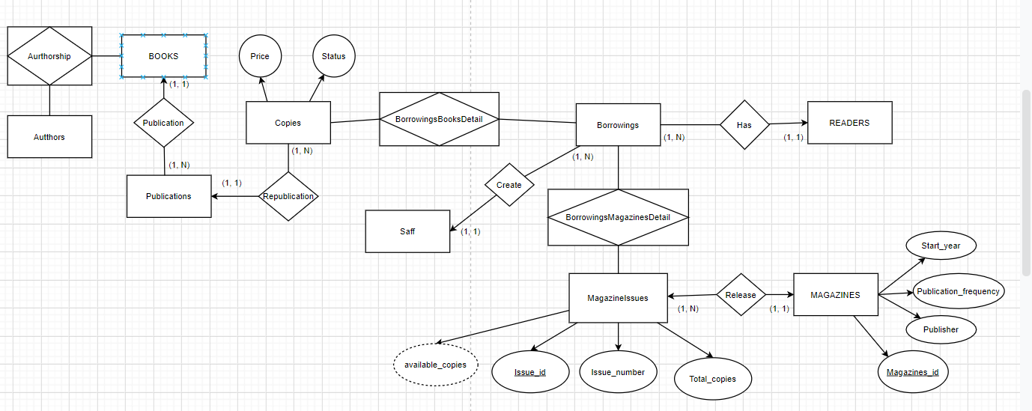

Hình 2.1 Mô hình ERD hệ thống quản lí thư viện

1. THIẾT KẾ CƠ SỞ DỮ LIỆU
   1. Sơ đồ Diagram

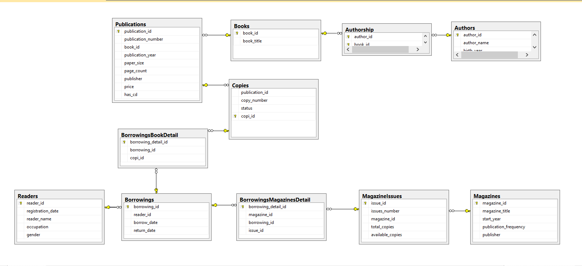

Hình 3.1.1 Sơ đồ Diagram hệ thống quản lí thư viện

* 1. Các bảng dữ liệu
     1. Table Authors

|  |  |  |
| --- | --- | --- |
| **Field Name** | **Type** | **Constraint** |
| Author_id | int | Primary key |
| Author_name | varchar (255) |  |
| Birth_year | int |  |

Bảng 2.1.1 Bảng tác giả.

* + 1. Table Authorship

|  |  |  |
| --- | --- | --- |
| **Field Name** | **Type** | **Constraint** |
| Author_id | int | Foreign key |
| Book_id | int | Foreign key |

Bảng 2.2.1 Bảng

* + 1. Table Books

|  |  |  |
| --- | --- | --- |
| **Field Name** | **Type** | **Constraint** |
| Book_id | int | Primary key |
| Book_title | varchar (255) |  |

Bảng 2.3.1 Bảng sách.

* + 1. Table Borrowings

|  |  |  |
| --- | --- | --- |
| **Field Name** | **Type** | **Constraint** |
| Borrowing_id | int | Primary key |
| Read_id | int | Poreign key |
| Borrow_date | date | Not Null |
| Return_date | date | Not Null |

Bảng 2.4.1 Bảng phiếu mượn.

* + 1. Table BorrowingsBookDetail

|  |  |  |
| --- | --- | --- |
| **Field Name** | **Type** | **Constraint** |
| Borrowing_detail_id | int | Primary key |
| Borrowing_id | int | Poreign key |
| Copi_id | int | Poreign key |

Bảng 2.5.1 Bảng chi tiết phiếu mượn sách.

* + 1. Table BorrowingsMagazinesDetail

|  |  |  |
| --- | --- | --- |
| **Field Name** | **Type** | **Constraint** |
| Borrowing_detail_id | int | Primary key |
| Magazine_id | int | Poreign key |
| Borrowing_id | int | Poreign key |
| Issue_id | int | Unique key |

Bảng 2.6.1 Bảng chi tiết mượn tạp chí.

* + 1. Table Copies

|  |  |  |
| --- | --- | --- |
| **Field Name** | **Type** | **Constraint** |
| Copi_id | int | Primary key |
| Publication_id | int | Poreign key |
| Copy_number | Int |  |
| Status | Varchar (50) |  |

Bảng 2.7.1 Bảng chứa từng cuốn sách theo từng tựa đề.

* + 1. Table MagazineIssues

|  |  |  |
| --- | --- | --- |
| **Field Name** | **Type** | **Constraint** |
| Issue_id | int | Primary key |
| Issue_number | int |  |
| Magazine_id | int | Poreign key |
| Total_copies | int |  |
| available | int |  |

Bảng 2.8.1 Bảng tạp chí (mỗi kỳ xuất bản).

* + 1. Table Magazines

|  |  |  |
| --- | --- | --- |
| **Field Name** | **Type** | **Constraint** |
| Magazine_id | int | Primary key |
| Magazine_title | varchar (255) |  |
| Start_year | int |  |
| Publication_frequency | varchar (50) |  |
| Publisher | varchar (255) |  |

Bảng 2.9.1 Bảng tạp chí.

* + 1. Table Publications

|  |  |  |
| --- | --- | --- |
| **Field Name** | **Type** | **Constraint** |
| Publication_id | int | Primary key |
| Publication_number | int |  |
| Book_id | int | Poreign key |
| Publication_year | int |  |
| Page_size | varchar (50) |  |
| Page_count | int |  |
| Publisher | varchar (255) |  |
| price | decimal (10, 2) |  |
| Has_cd | bit |  |

Bảng 2.10.1 Bảng tái bản sách.

* + 1. Table Readers

|  |  |  |
| --- | --- | --- |
| **Field Name** | **Type** | **Constraint** |
| Reader_id | int | Primary key |
| Ragistration_date | date |  |
| Reader_name | varchar (255) |  |
| occupation | varchar (255) |  |
| gender | varchar (10) |  |

Bảng 2.10.1 Bảng đọc giả.

* 1. Phân quyền người dùng.
     1. Phân quyền quản lý

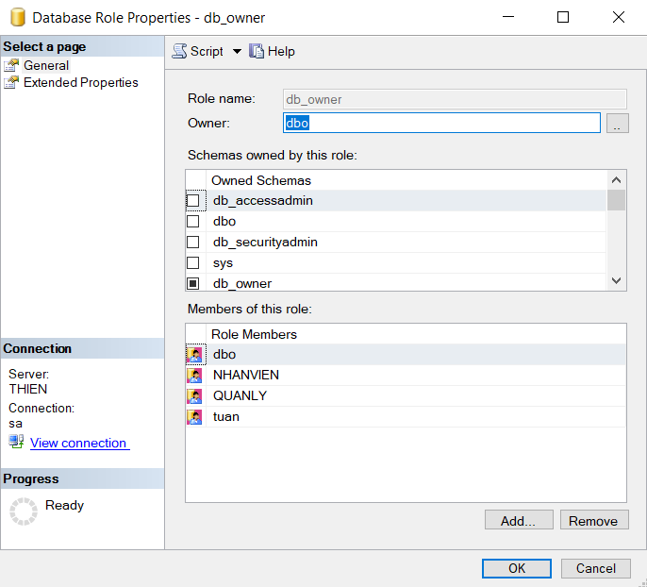

Hình 3.1.1 Phân quyền quản lý với toàn quyền (db_owner).

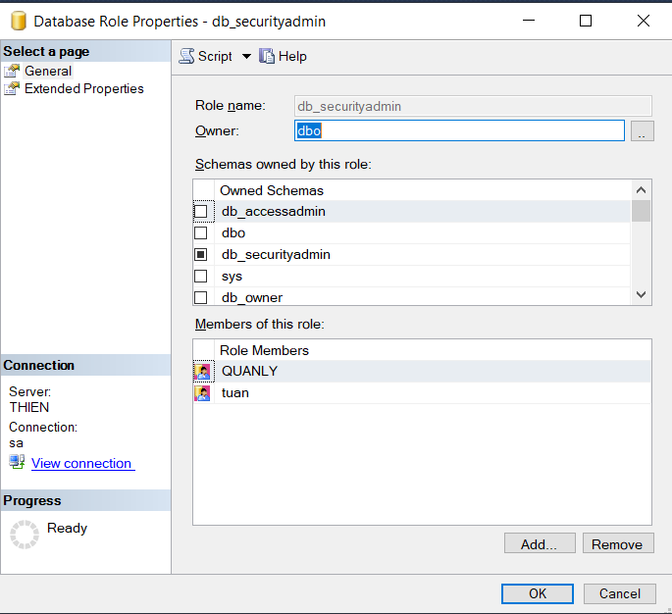

Hình 3.1.2 Phân quyền quản lý quyền tạo user name vào nhóm quản lý (db_securityadmin) .

* + 1. Phân quyền Nhân viên



Bảng 3.2.1 Phân quyền nhân viên với toàn quyền (db_owner).

* 1. Sao lưu, phục hồi dữ liệu
     1. Chọn thuộc tính và địa điểm lưu file backup

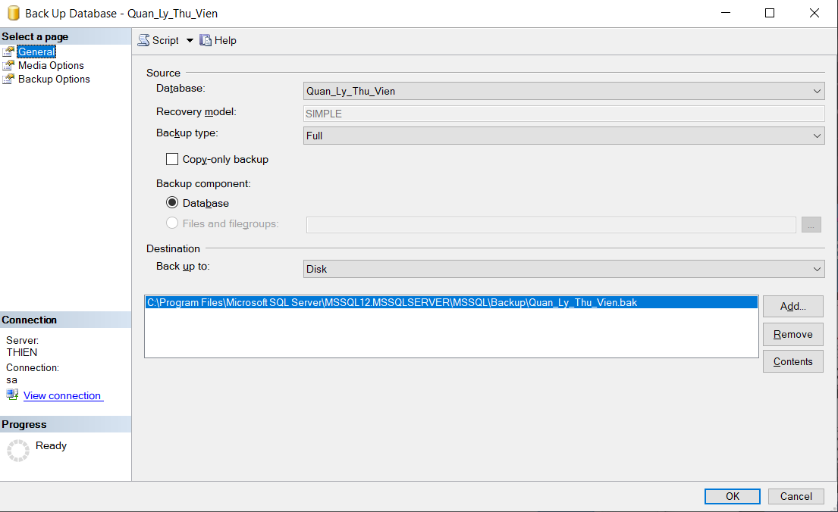

Hình 4.1.1 Xét đường dẫn lưu file backup.

* + 1. Xét thời gian hết hạn sao lưu dữ liệu

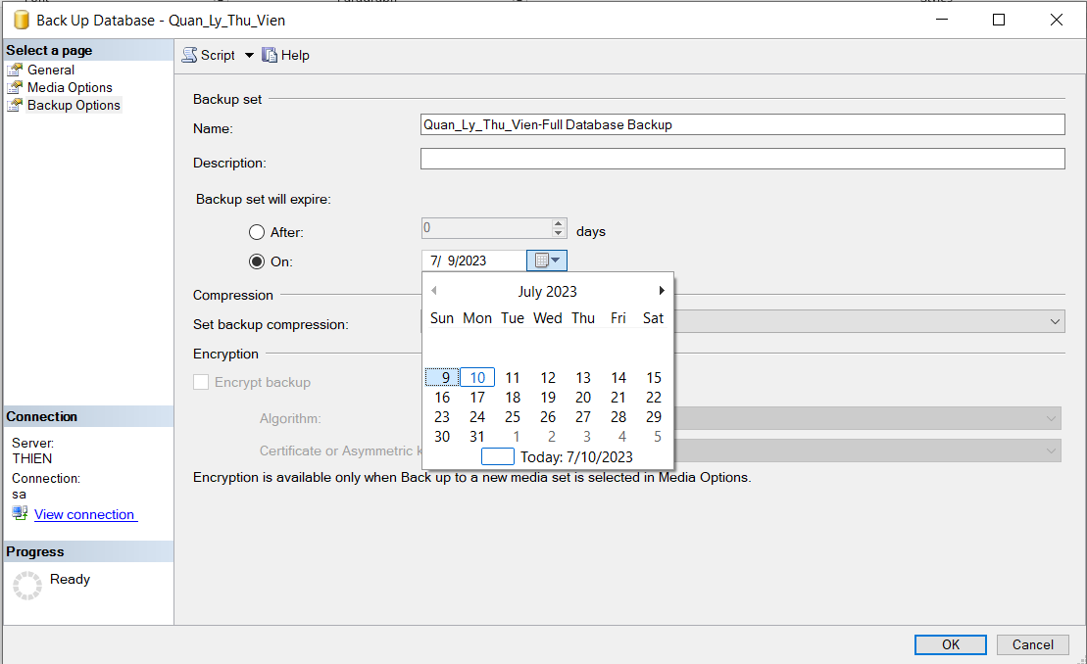

Hình 4.2.1 Xét ngày sao lưu dữ liệu.

* + 1. Quá trình sao lưu dữ liệu

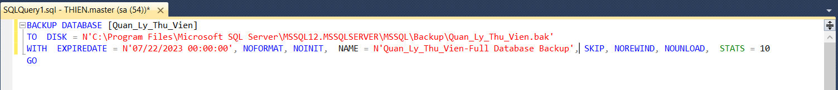

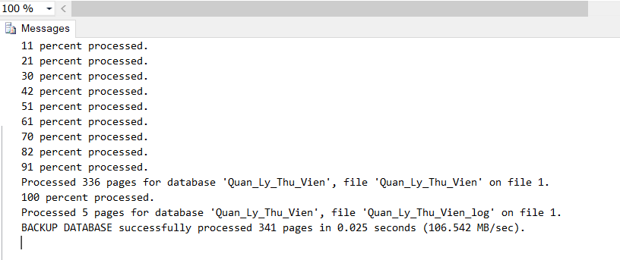

Hình 4.3.1 Quá trình sao lưu dữ liệu

* + 1. Phục hồi dữ liệu

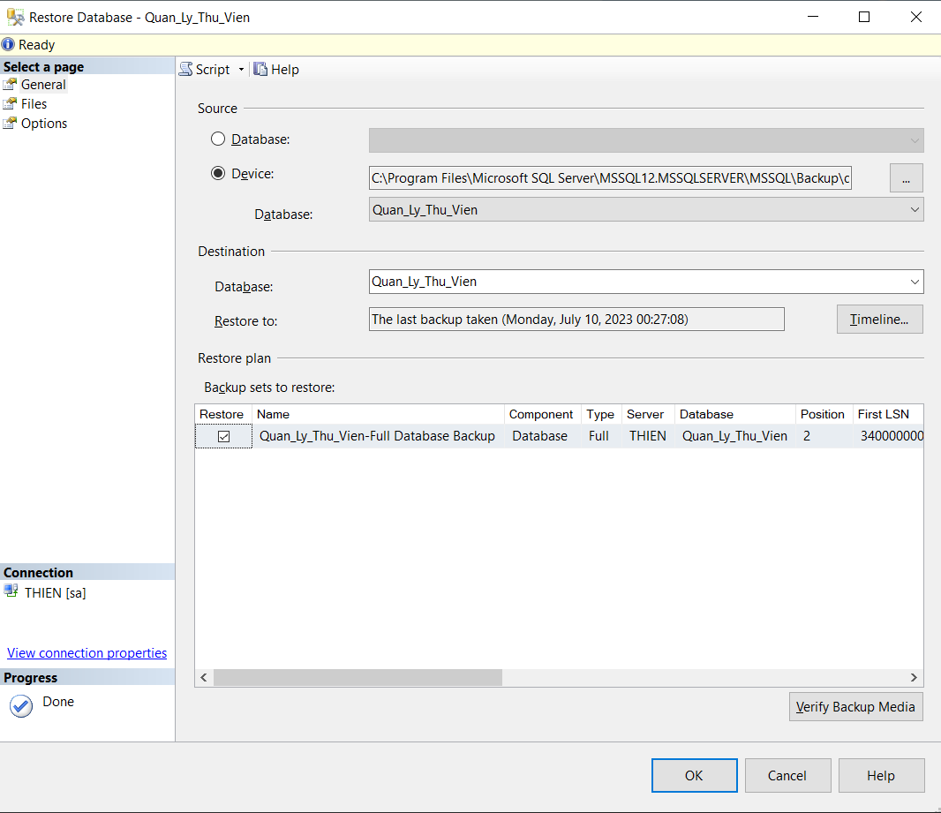

Hình 4.4.1 Quá trình chọn đường dẫn đến database đã backup.

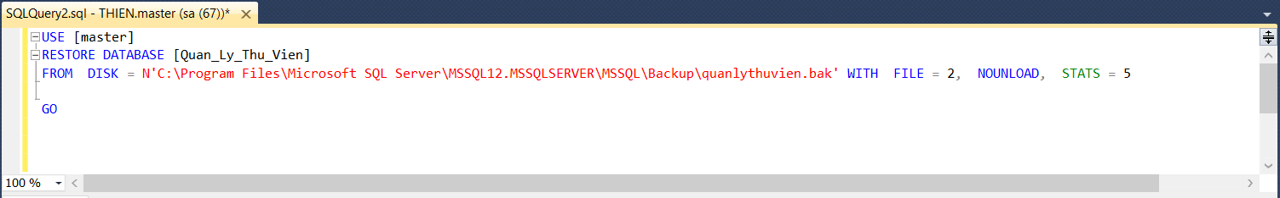

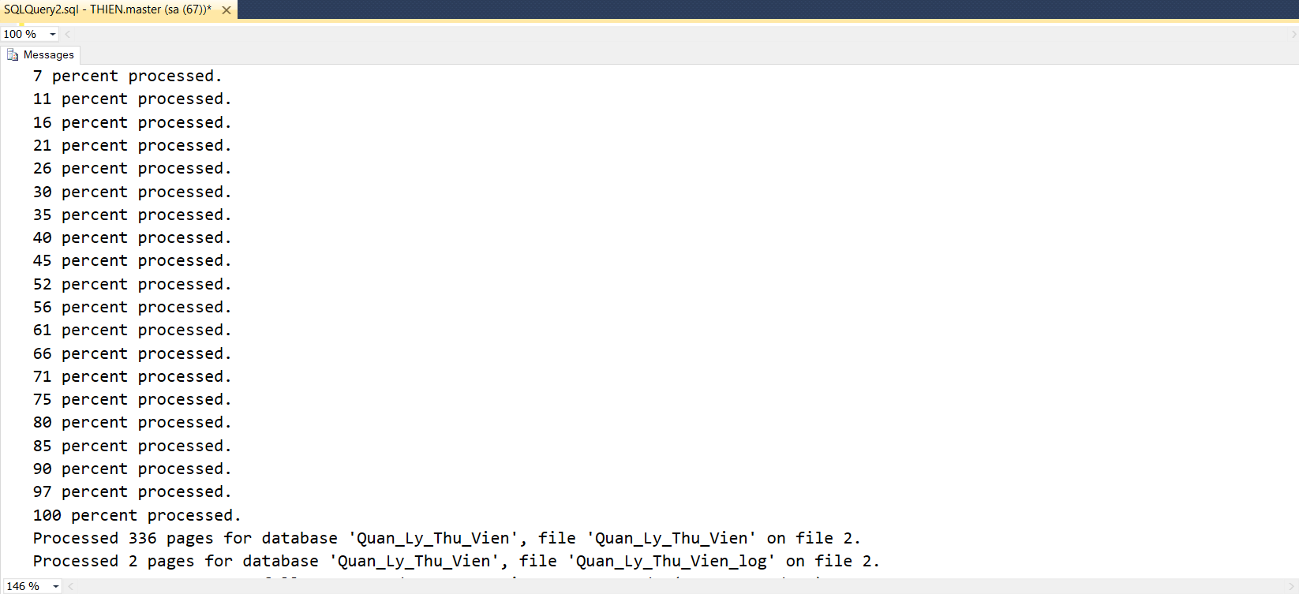

Hình 4.4.2 Quá trình phục hồi dữ liệu

1. THIẾT KẾ GIAO DIỆN
   1. Giao diện đăng nhập
   2. Giao diện đăng ký
2. NỀN TẢNG CÔNG NGHỆ
   1. Microsoft SQL Server



Microft SQL Server là hệ thống quản lý cơ sở dữ liệu quan hệ được phát triển bởi Microsoft. Microsof SQL Server là một máy chủ cơ sở dữ liệu, giúp chúng ta lưu trữ và truy xuất dữ liệu theo yêu cầu của các ứng dụng phần mền.

* 1. Winforms

WinForms (Windows Forms) là một framework được sử dụng trong lập trình ứng dụng máy tính trên nền tảng Windows bằng ngôn ngữ lập trình C#. WinForms cung cấp một tập hợp các thành phần giao diện người dùng (controls) như các nút, hộp văn bản, danh sách, hộp thoại và các thành phần khác, cho phép bạn xây dựng giao diện trực quan và tương tác với người dùng.